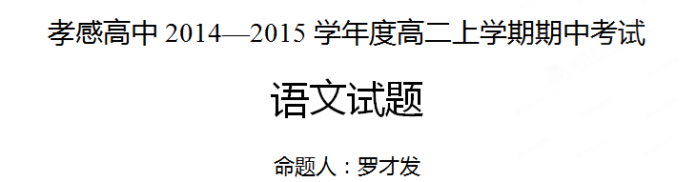一、语文基础知识（共15分，共5小题，每小题3分）
1．下列加点字的注音全都正确的一项是（ ）
A．欢谑(xuè) 隽(juàn)永 杀一儆(jìng)百 天坼(chè)地裂
B．寥(liáo)廓 聒(guō）噪 切齿拊(fǔ)心 数(shù)九寒冬
C．肯綮(qìng) 瞋(chēn)目 封妻荫(yìn)子 不省所怙(hù)
D．驰骋(chéng) 骸(hái)骨 龙盘虎踞(jù) 云销雨霁(jì)
2．下列词语中没有错别字的一项是（ ）
A．鼎铛 遐想 催眉折腰 锱铢必较
B．宫阕 嬉戏 修葺复原 攻城掠地
C．飘渺 通谍 珊珊可爱 佶屈聱牙
D．踟蹰 銮舆 繁文缛节 未雨绸缪
3．下列句子中加点成语运用正确的一项是（ ）
A．今年八月十五中秋月圆之夜，我们生活的城市里已很难看见过去那轮珠圆玉润的月亮，天空灰蒙蒙一片，此时即使登临高处赏月，也鲜有愉悦之感。
B．经过艰苦努力和顽强拼搏，李娜不负众望，最终登顶法网，为中国人民乃至亚洲人民争得了荣誉。
C．春风吹皱破冰的河水，唤醒蛰伏的昆虫，吹开娇艳的花朵。万物复苏，春意阑珊，美丽的景色让人陶醉。
D．虽然我只是所有芸芸众生中的普通一员，但是我依然希望通过自己的努力让我的生命之花绚丽多姿。
4．下列各句中没有语病的一项是（ ）
A．进入冬季，流感的发病率猛增，为了让同学们得到及时治疗，学校特意聘请了三个医院的医生。
B．大力营造敢于创新、诚信协作的学术氛围，才能形成良好的局面，否则，各学术单位之间的差距将十分悬殊。
C．中国梦是历史的、现实的，也是未来的；是国家的、民族的，也是每一个中国人民的；是我们的，更是青年一代的。
D．十面“霾”伏，雾气重重，污染已经成为社会发展的梗阻，不可小视。但是在一些地方依然存在不主动、不及时和应急措施滞后等。
5．下列文学常识的解说不正确的一项是（ ）
A．汉代散文可分为史传文、政论文和赋三类。司马迁的《史记》开纪传体之先河。政论文以西汉贾谊的《过秦论》和晁错《论贵粟疏》最为杰出。赋则是东汉班固的《二京赋》和张衡的《两都赋》较为有名。
B．曹禺原名万家宝，创作有《雷雨》《日出》《原野》《北京人》等经典作品。《雷雨》中周朴园的性格主要是通过他与鲁侍萍、繁漪两位女性及他与鲁大海等人物的矛盾冲突表现出来的。C．巴金，现代小说家，代表作有“激流三部曲”——《家》《春》《秋》和“爱情三部曲”——《雾》《雨》《电》等。《随想录》是他晚年创作的思想漫笔。
D．《红楼梦》中的林黛玉多愁善感，性格忧郁。暮春时节伤心落花，将它们埋葬，称“花冢”，并作《葬花吟》，恰巧贾宝玉路过听到，深喜知心，但二人的爱情终因封建家庭的阻拦而走向悲剧性的结局。
二、现代文阅读（论述类文本）（共9分，共3题，每小题3分）
可读懂声音和面部表情的软件问世
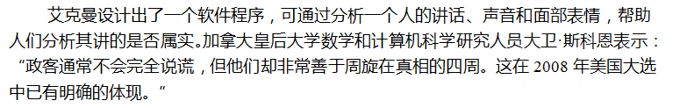斯科恩一直在密切注意“周旋”(spin)这个词。他发明了一种算法，可以通过监控对话或演讲中词语的使用，确定说话人什么时候想要在真相的四周周旋。这种算法首先对人称代词进行统计，比如它认为我(I)比我们(We)更加直接。接着，它将对表示笼统含义的短语进行统计。这都体现了很高的“周旋”水准。
斯科恩基于候选人在大选中的150篇演讲建立了数据库。虽然各位竞选人员的演讲稿都出自专人之手，内容也多有雷同，但当斯科恩用这种算法对麦凯恩、奥巴马和希拉里的讲话进行分析时，却发现他们的演讲仍存在着众多明显的不同。
根据软件程序的统计，每一位候选人的演讲中都包含着水平不一的“周旋”因素。其中，在奥巴马的演讲中含有极高的“周旋”指数，大大超出了麦凯恩和希拉里等人的数值。例如，在接受党内提名的演讲中，奥巴马的“周旋”值达到了6.7，与此相反，麦凯恩的得分低达-7.58，希拉里则得了0.15分，与平均值0最为接近。
因此，这项分析也从一个侧面支持了麦凯恩“直言者”的宣言，但这种直接的说话方式对政客来说却不一定是件好事，直接的表述方式往往使激发性极强的演讲变得十分平淡。斯科恩表示，奥巴马在演讲中熟练地使用了“周旋”的技巧。瑞士沃克斯研究所的创立者布兰卡·伯勒曼表示，他很善于使用含糊的用词来处理棘手的突发事件，选票的攀升也证实了这种技巧的有效程度。
伯勒曼用听觉分析软件程序对演讲的声音高低、音量大小和流利与否等7个参数进行了绘图，制作出了声音文件。随后她将此声音文件与演讲者的面部神情关联起来，通过艾克曼开发的面部动作分析软件程序来展现演讲人的表达自如度。
分析显示，麦凯恩的声音起伏很小，让人感觉没有感情或冲击力。无论涉及到积极的前景还是悲观的事实，他的声音听起来几乎一模一样。此外，麦凯恩的声音与面部表情经常不能协调。
他在谈论争议性问题时常面露笑意，让人分辨不清是嘲笑还是真诚的微笑。“这让人感觉很不可信。”伯勒曼说道，“人们很难对音调平平的讲演产生信任，尤其是当演讲人的讲话与面部表情不符时。在这种情况下，即使麦凯恩的演讲充满‘周旋’的技巧也无济于事。”相比而言，奥巴马的声音则充满了起伏，其面部表情也能准确地与演讲内容相匹配。但他唯一的缺点就是过于喜欢皱眉，这容易让人感觉十分忧虑。但流利的讲演，高频的语速以及声音高低的适度控制，都使他的演讲具备很强的感染力。
鉴于上述的测试，那政治家们到底有多“诚实”呢?艾克曼说：“社会民众看待大选候选人就如同对待二手车的销售员，他们似乎对自己的言论确信无疑，因此，我们很难发现完全说谎的政客。”
随着种种辨别技术的飞速发展，也许有一天声音识别器或面部表情识别仪就可以联合揭露出搬弄是非之人的嘴脸，甚至超越心理学家，快速、准确地分析出人们的真实想法。
6．下面是伯勒曼对麦凯恩的演讲特点的分析，不正确的一项是（ ）
A．声音起伏很小，让人感觉没有感情或冲击力。
B．麦凯恩的声音与面部表情经常不能协调。
C．他在谈论争议性问题时常面露笑意，让人分辨不清是嘲笑还是真诚的微笑。
D．麦凯恩的演讲没有"周旋"技巧。
7．下面是伯勒曼对奥巴马的演讲特点的分析，不正确的一项是（ ）
A．声音充满了起伏，面部表情能准确地与演讲内容相匹配。
B．在演讲中使用了"周旋"的技巧。
C．过于喜欢皱眉，让人对他能否当选感到忧虑。
D．讲演流利，语速快，声音高低控制适度，具备很强的感染力。
8．下列表述，不符合原文意思的一项（ ）
A．各位竞选人员的演讲内容多有雷同，但仍存在着众多明显的不同。
B．麦凯恩的演讲激发性极强，但他直接的表述方式往往使演讲变得十分平淡。
C．2008年美国大选中演讲中含有的"周旋"指数奥巴马最高，他很善于使用含糊的用
词来处理棘手的突发事件。
D．艾克曼设计出的这个软件程序包括听觉分析软件程序和面部动作分析软件程序。
三、古代诗文阅读填空（共34分）
阅读下面的文言文，完成9——13题（21分）
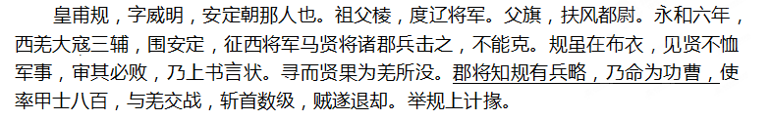其年冬，征还拜议郎。论功当封。而中常侍徐璜、左悺欲从求货，数遣宾客就问功状，规终不答。璜等愤怒，陷以前事，下之于吏。官属欲赋敛请谢，规誓而不听，遂以余寇不绝，坐系廷尉，论输左校①。诸公及太学生张凤等三百余人诣阙讼之。会赦，归家。
征拜度辽将军，至营数月，上书荐中郎将张奂以自代。曰："臣闻人无常俗，而政有治乱；兵无强弱，而将有能否。伏见中郎将张奂，才略兼优，宜正元帅，以从众望。若犹谓愚臣宜充军事者，愿乞冗官，以为奂副。"朝廷从之，以奂代为度辽将军，规为使匈奴中郎将。及奂迁大司农，规复代为度辽将军。
规为人多意算，自以连在大位，欲退身避第，数上病，不见听。会友人上郡大守王旻丧还，规缟素越界，到下亭迎之。因令客密告并州刺史胡芳，言规擅远军营，公违禁宪，当急举奏。芳曰："威明欲避第仕途故激发我耳吾当为朝廷爱才何能申此子计邪遂无所问及党事大起天下名贤多见染逮。规自以西州豪杰，耻不得与②。乃先自上曰："臣前荐故大司农张奂，是附党也，又臣昔论输左校时，太学生张凤等上书讼臣，是为党人所附也。臣宜坐之。"朝廷知而不问，时人以为规贤。
(节选自《后汉书·皇甫张段列传》)
[注]①左校：汉代劳工营的名称。②与：这里指被牵连。
9．对下列句子中加点的词的解释，不正确的一项是( )
A．西羌大寇三辅，围安定 寇：贼寇
B．坐系廷尉，论输左校 论：判决
C．宜正元帅，以从众望 从：顺从
D．欲退身避第，数上病，不见听 数：屡次
10．以下各组句子中，全都表明皇甫规荐贤让贤的一组是( )
①见贤不恤军事，审其必败
②上书荐中郎将张奂以自代
③伏见中郎将张奂，才略兼优
④愿乞冗官，以为奂副
⑤规缟素越界，到下亭迎之
⑥因令客密告并州刺史胡芳，言规擅远军营
A．①②④ B．①③⑤ C．②③④ D．②④⑥
11．下列对原文有关内容的分析和概括，不正确的一项是（ ）
A．皇甫规虽出生官宦，但到他这一代时他依然为平民。后来得到郡守的赏识被任命为功曹，破敌之后，又被举荐为计掾。
B．面对徐璜等人的无端诬陷，皇甫规坚守节操，最终被判决到左校服苦役。
C．身为度辽将军，皇甫规任人唯贤，力荐才高职卑的张奂担任大司农，自己甘当他的副手。
D．皇甫规身在官府，心有节制。党锢事件后，天下贤士大多受到牵连，他因为自己“幸免”而感到耻辱，并上书以求被判罪。
12．用现代汉语翻译文中划横线的句子（9分）
（1）郡将知规有兵略，乃命为功曹
（2）若犹谓愚臣宜充军事者，愿乞冗官，以为奂副。
（3）言规擅远军营，公违禁宪，当急举奏。
13．用“/”给文中划波浪线的文字断句（限断6处）（3分）
威明欲避第仕途故激发我耳吾当为朝廷爱才何能申此子计邪遂无所问及党事大起天下名贤多见染逮。
14．阅读下面这首宋诗，然后回答问题。（8分）
春 归
唐庚
东风定何物？所至辄苍然。
小市花间合，孤城柳外圆。
禽声犯寒食，江色带新年。无计驱愁得，还推到酒边。
【注】 本诗是诗人于宋徽宗大观四年（1110年）被贬到惠州时所作。
（1）“寒食”“新年”是两个特定的时节，一般在诗中表达“流年之叹”。但诗人在本诗中赋予它新的意蕴，联系全诗简要对此分析。（4分）
（2）以景写情是古代诗歌常见的手法。不同的诗人其写景各有不同。请简要赏析本诗首联、颔联是如何写景的。（4分）
15．补写下列名篇名句的空格部分，任选5句，填写在相对应的横线上。（5分）
上穷碧落下黄泉， ① 。
② ，洞庭波兮木叶下。
③ ，两朝开济老臣心。
岩扉松径长寂寥， ④ 。
千岩万转路不定， ⑤ 。
女娲炼石补天处， ⑥ 。
后人哀之而不鉴之， ⑦ 。
⑧ ，而智勇多困于所溺。
四、现代文阅读（文学类文本）（共4小题，共20分）
阅读下面的文章，完成16-19题
最动听的歌声
[美]罗杰·迪恩·基瑟
“孩子，你乐意替我读点东西吗?”当我刚躲到铁轨旁的一个桥洞里时，那个正坐在火堆旁烤火的老流浪汉就问我。我点点头。
老流浪汉把背包从背上拿下来，把包里的东西一股脑儿全倒在地上。我站在一边默默地看着他。
“在这里，孩子!”他兴奋地叫道。
“那是什么东西?”我从来没见过上面贴着邮票的纸卡片。 “是像信一样的东西吗?”我问。
“这叫明信片。”
我伸手接过那皱巴巴、脏兮兮的明信片，仔细地看着上面的图案和文字。我发现上面盖的邮戳是一个已经有些久远的的日期：1951年11月27日。
昨天，我又一次从孤儿院跑了出来。目前，除了躲在这个桥洞里，我没有其他的地方可去。桥洞里时常住着流浪汉，今天我又遇到了一个。
“你可以给我读读上面的字吗?”老流浪汉又问。
“老先生，难道你不认识字吗?”
老流浪汉没有回答。他慢慢地低下头看着地面，然后抱紧了头。
“如果我说错了什么，我很抱歉。”我低声说道。然后，我看着明信片开始读：“你在美国好吗?我永远都会为你感到骄傲。同时，我也很想念你!爱你的梅妮。”
“梅妮是谁?”我问。
“我姐姐。她住在巴黎。”
“我知道那个地方，在海那边。”
这时，我看见泪水慢慢地从老人的脸颊流了下来。我想，他一定是想他的亲人了。每当想起我死去的父母，我也会流泪。
我尴尬地咳嗽了一声，然后把明信片递回给他，说：“老先生，谢谢你跟我分享了一个感人的故事。”
他接过明信片，然后把它放进那件破旧的羊毛上衣的口袋。
“如果你愿意，我可以教你认字，这样你就可以自己看信了。”
他摇摇头，转身回到火堆旁继续烤火。我也坐了过去。但我们都没有说话。
几分钟后，老人开始唱歌。
这是我听过的最动人的歌声。我在孤儿院的电视机里听过许多人唱歌，但都不如老人的歌声动听。
突然，我听到身后有响声。我转过头，看见了两个铁路护卫队员，手里拿着棍棒，正朝我们跑来。就在我有点发慌时，他们却突然停了下来。我敢肯定，他们也被这如此美妙的歌声惊呆了。我想这也许是老人的姐姐为他骄傲的原因。
两三分钟后，老人的歌声停止了。我等着那护卫队员来驱赶我们。但令我惊讶的是，他们却转身离开了。
我看着老流浪汉，说：“老先生，你完全可以到电视上去唱。我相信你肯定能成为一个歌星。真的!”
“我永远不会再在公众面前唱歌了。”他答道。
“为什么不?”
“我被迫在公开场合为德国纳粹唱过歌。战争结束后，我就发誓，永远不再在公众面前唱歌。孩子，那是我永远的伤痛。”
说完，他脱下他的羊毛上衣，卷起袖子，举起他的手臂给我看。他的手臂上有文身，那是几个有点褪色的数字。
“你为什么文那些东西在手臂上?据我所知，别人文的都是图案。”
“这是囚犯的编号。”说完，泪水再次从老人的脸颊流下。
我曾学过历史，知道在第二次世界大战中，有很多无辜的人成了德国纳粹所建造的集中营里的囚犯，他们被迫去做一些他们不愿意做的事情，而且，他们中的一部分被残忍地夺去了生命。
我不知道该怎么去安慰老人，只是默默地看着他。
老人没再说什么。他重新穿上他的羊毛上衣，然后背起他的背包，朝我挥挥手，就转身走上了空荡荡的铁轨。
我站在那里看着老人孤独的背影渐渐远去。最后，伴着那最动听的歌声，老人消失在远方 。
16．下列对小说有关内容的分析和概括，不恰当的两项是（ ）（选对一项得两分，选两项都对得四分，有错误选项得零分）(4分)
A．小说以第一人称的口吻叙述了“我”在桥洞里邂逅一个老流浪汉的故事，主要写了老人请“我”读明信片给他听、“我”听老人唱歌以及老人讲述他二战时的事情等内容。
B．虽然那是一个“皱巴巴、脏兮兮的明信片”，但对老流浪汉来说，那是他的情感寄托，他想念亲人时就会拿出来。
C．当“我”提议教老流浪汉认字时，他摇摇头拒绝了，因为他年纪大了，也没有精力学了，另外明信片上面的文字早已刻在他的心中。
D．老流浪汉永远的伤痛是被迫在公开场合为德国纳粹唱过歌，他内心充满自责，第二次世界大战结束后，他就发誓，永远不再在公众面前唱歌。
E．小说中两次写到泪水“从老人的脸颊流下”，虽然具体情境不一样，但这两处细节描写反映的老人内心的情感是一样的。
17．小说以第一人称为有限视角来见证故事情节的推演，这样安排有什么好处，请作简要分析。 (4分)

18．结合全文，概括小说中老流浪汉这一个形象，并作简要分析。 (4分)

19．作者将题目命名为“最动听的歌声”有哪些深意?请谈谈你的看法。(8分)

五、语言文字运用（共3题，共12分）
20．根据下面材料的内容，按要求答题（4分）
近年来，湖北经视相继推出“阿星校长开讲” “蔡一咵天”“江涛视点”等节目。这些节目关注民情，涉猎普通百姓生活；审视社会，评述平凡人间是非。节目播出至今，观众好评如潮。请你以对联的形式为以上节目拟写一幅宣传标语。
要求：（1）所写对联不得抄袭材料中的语言
（2）对联不得少于16个字（4分）
21．当今社会生活变化迅疾，异彩纷呈，随之也不断涌现出大量的新词新语。这些新词新语既不断丰富着汉语的词汇宝库，也形象地反映了一种文化心态、文化追求和生活观念。
请从下面新词新语中任选一个，仿照示例，说说你对该词的解读。要求表达连贯，说理充分，不超过60个字。(4分)
示例： 保卫汉字——该词因“中国汉字听写大会”热播而诞生。借“书写的文明传递，民族的未雨绸缪”引导大家关注母语，保卫汉字。
备选词语： 中国梦 光盘行动 马上有钱 十面“霾”伏
22．阅读下面的材料，按要求回答问题。（4分）
为了规范使用语言文字，树立文化自信，提高文化软实力，增强中华民族的凝聚力。近日，国家新闻出版广电总局发出通知：自2014年1月1日起，广播电视节目主播（持）人在主播（持）节目时，除节目特殊需要外，一律使用标准普通话，不得刻意说方言。此通知一出，立即引起社会的广泛关注。
作为一名中学生，你如何看待？请简要阐述你的理由。（不超过80字）
六、作文（60分）
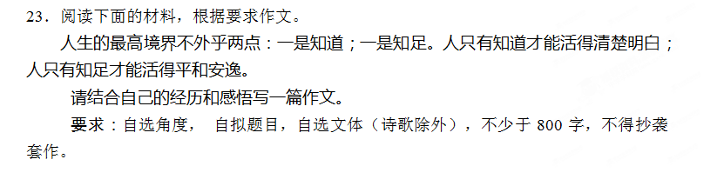
孝感高中2014—2015学年度高二上学期期中考试
语文参考答案
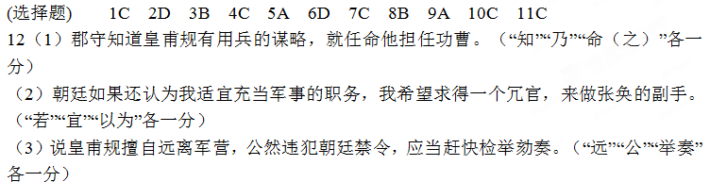13、 威明欲避第仕途| 故激发我耳| 吾当为朝廷爱才 |何能申此子计邪| 遂无所问| 及党事大起| 天下名贤多见染逮。
14、（1）寄寓了诗人郁结的情怀；既有对美好时光的追忆，更有对宦海沉浮、身不由己的惆怅。（抓住要点即可酌情给分）
（2）解答要点；首联泼墨写意，气势不凡。浩荡东风铺天盖地，绿色生命之树栽满人间，有先声夺人之妙。颔联工笔勾勒出小城闹市、绿柳如烟、繁花似景一派花团锦簇的烂漫春色。
15、略
16、C E
17、（1）以第一人称“我”作为事件的参与者和见证者，使读者感到真实可信（2）以第一人称“我”来叙事有利于故事情节的推演发展。（结合选文简析，每点2分）
18、小说中的流浪汉是一个遭受纳粹迫害、遭遇悲惨、为自己曾经给纳粹唱歌而感到自责（含简要赏析2分）、远离亲人、孤独寂寞、思念亲人（含简要赏析2分）的老者。
19、解答说明：本题属于开放性题目。考查学生对作品的审读能力和情感价值观。主要从以下几个方面展开探究就可以酌情给分：（1）老者的歌的确动听（我和护卫队员这一角度）；（2）老者敢于自责的心灵之歌是动听的；（3）那张皱巴巴的明信片中饱含的亲情也是一曲动听的歌曲；（4）作者“我”也是一个从孤儿院跑出来的流浪汉，对一个素不相识的老者伸以援手，这美好的品德也是一首动人的歌曲。
20、原创生活 戏说百态世相
另类视角 评点万象人生 （符合对联要求，意思对即可）
21、【解析】意思准确，符合要求即可
22.（1）赞同（1分）
规范使用通用语言文字、推广普通话是提高全民文化素质的基本要求（1分）要形成良好的语言环境，作为推广者或传播者的节目主播（持）人，应积极承担应尽的社会责任。（2分）（意思对即可）
（2）反对（1分）
方言是一定区域或一个民族几千年民俗文化的积淀，是一种非物质文化遗产，理应得到传承和发展。（2分）广播电视节目适当的运用一点方言还能接地气，更好的吸引观（听）众（1分）（意思对即可）
23、作文评分参见湖北省2014年高考作文评分标准
文言文翻译
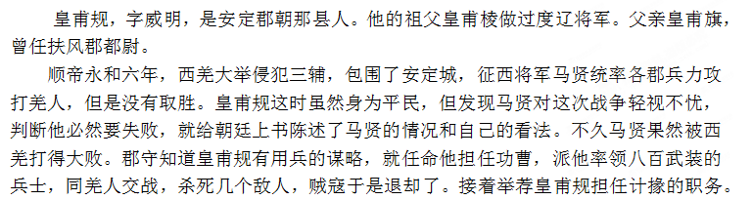 这一年冬天，皇甫规被征召回京城担任议郎。按照他的功劳应该封侯。但是中常侍徐璜、左倌想从他那里得到贿赂，多次派宾客前去询问功劳情况，皇甫规始终没有搭理他们。徐璜等人愤怒，就拿以前的事(收买羌人的事)来诬陷他，把他交给法官审讯。皇甫规的部下想要补送钱财求情谢罪，皇甫规发誓不按他们的主意办，于是被廷尉用残余贼寇没能肃清的罪名拘捕了，判决到左校服苦役。三公以及太学生张凤等三百多人前往宫门为他申辩。恰逢大赦，被释放回家。
皇甫规被征任为度辽将军，他到军营几个月后，给皇帝上书，推荐职位低于自己的中郎将张奂来代替他。在推荐书中说："我听说一个人没有一定不变的习惯，政治也有治有乱；士兵没有强弱之分，但将帅有才与不才之分。我看到中郎将张奂这个人非同一般，他政治上的才干和军事上的的谋略都是优秀的，适宜来担当正帅，以顺从众人的愿望。朝廷如果还认为我适宜充任军事的职务，我希望求得一个冗官，来做张奂的副手。"朝廷听从了这个意见，以张奂代替他为度辽将军，皇甫规做使匈奴中郎将。等到张奂升任大司农，皇甫规再接替他担任度辽将军。
皇甫规为人深谋远虑，自己觉得长期身居高位应有所节制，因此打算退身，辞官还乡，便屡次上书称病要求离任，但没有被准许。一次，恰逢朋友上郡太守王曼奔丧回来，皇甫规便穿白带孝，越过限界，到下亭迎接他。趁此机会，他叫一位客人去秘密报告并州刺史胡芳，说皇甫规擅自远离军营，公然违犯朝廷禁令，应当赶快劾奏。胡芳听后说："威明一心想着躲开官场归家居闲，所以用这个来激发我罢了。我应当为朝廷爱才，哪能